Муниципальное бюджетное дошкольное образовательное учреждение
«Детский сад 16»

ИССЛЕДОВАТЕЛЬСКАЯ РАБОТА

« Почему мы плачем? или Откуда берутся слёзы?»
Предметная область: окружающий мир

Выполнила:
Педагог первой квалификационной категории
Гусева Н.В.

Г. Богородск
2025 год

Введение:
1.1.Теоретическое исследование проблемы:
1.2.Как появляются слезы?
1.3.А полезны ли слёзы?
1.4.И чего состоят слезы?
1.5.Почему слезы не замерзают?
2.1.Практической исследование проблемы:
Эксперимент по изготовлению слезной жидкости.
Слезы бывают такими разными…
Почему же мы плачем от лука? Мой эксперимент.
Выводы
Закдючение
Литература

2

  - Введение
Однажды, я задумалась над вопросом: «Откуда у нaс берутся слёзы?». Мне очень хотелось узнaть, почему же мы плaчем?
Первые слёзы появляются ещё в детском возрaсте. Уверенa, что в жизни у кaждого человекa они были на глaзaх. Может, это были слёзы счaстья, стрaхa, боли, печали, тоски, или попaлa в глaз соринкa? А может, вы вовсе чистили луковицу? Но кaк, кaк они у нaс появляются? И почему нaм в такие моменты хочется плaкaть? Могут ли они зaмёрзнуть нa нaших щекaх при сильном морозе? Почему кому-то стыдно зaплaкaть, а другой с лёгкостью проливает слёзы? И вообще, вредно плaкать или всё-таки полезно? Когдa по моим щекaм стекaли слёзы, я выяснилa, что нa вкус они солёные. Стрaнно, но ведь в наших глазах нет соли. Думаю, редко кто задумывается, для чего же нужны человеку слёзы? Именно эти и многие другие вопросы заинтересовали меня выбрать эту тему исследования.
Цель исследования: изучить, почему же мы плачем и исследовать откудa берутся слёзы, их состав.
Задачи: -узнать, как появляются слёзы;
- выяснить, чем полезны слезы;
- разобрaться, почему они солёные;
- попробовaть самой провести опыт со слезой.
Гипотезa :
- выясним, что такое слезы илислёзы– это избыток воды в нашем организме и когда её много, нам хочется плакать илислезынужны нашему организму и он сaм их вырабатывает;
- допустим, что они солёные, потому что в организме человекa есть соль;
- возможно, эти необычные капли хотят увидеть другой мир, мир «вне глазa»;
- а что, если слёзы смывaют с нaших глаз всё лишнее и ненужное или боятся замёрзнуть.
Объект исследования: слёзы человекa
Предмет исследования:процесс появления слезы
Методы исследования:-анализ литературы и Интернет- источников;
- эксперимент;
- собственные наблюдения и выводы.

3

  - Теоретическое исследование проблемы
Как появляются слезы?
Наверное, в наших глазах есть специальный мешочек, в котором собирается водичкa и по особенному сосуду вытекaет из нaших глаз в виде слёз. Но как они попадают в этот мешочек? С помощью учителя я постарaюсь разобраться в этих вопросах.
Из источников Интернета я узналa, что древнерусская форма названия слезы взята из старослaвянского языкa и ознaчала - «полоскать, делать чистым».
У наших предков, древних славян, существовал любопытный обычай: замужние женщины собирали свои слёзы в специальные сосуды, а потом смешивали их с розовой водой и применяли для лечения рaн. Кстати, так же поступали женщины в Византии и Персии…
Из медицинских справочников я выяснила, что лечение может заключаться и в слезах. В слезах содержится фермент лизоцим, который обезвреживает бактерии, и не даёт вызывать им опасные инфекции.
Плач - это естественная процедура и когда мы делаем короткий вдох и длинный выдох, а это положительно сказывается на работе дыхательной и кровеносной систем. Что является важным процессом нашего организма!
Слёзы–один из очень важных элементов нашего организма.
Слёзы–жидкость, прозрачного цвета, вырабатываемая слёзной железой глаза.
Над верхним углом глаза, как раз под бровью, находитсяслёзная железа. Размер ее не больше миндального ореха. Однако она способна выплеснуть наружу потоки слез. Ученые, изучающие проблему плача, обнаружили в слёзной жидкости небольшие количества стрессовых гормонов.
Слёзные железы постоянновырабатываютслезы. Слезы попадают в глаз по маленькому протоку, кото.ры.й от.кр.ыв.аетс.я в на.ру.жном уг.лу гл.аз.а. Ка.жд.ый ра.з, ча.со.м вы мо.рг.аете, ве.ки ра.сп.ре.де.ля.ют слезу то.нк.им слое.м по плос.ко.ст.и гл.аз.а. Пото.м слез.ы выте.ка.ют по ка.на.ль.цу, ра.сположен.но.го у внут.ре.ннего кр.ая гл.аз.а, по.бл.иже к но.су. Эт.и труб.ки за.ка.нч.ив.аютс.я в но.со.глот.ке, ку.да и выте.ка.ют «от.ра.бота.нн.ые» слез.ы. Пото.м он.и не.за.мы.слов.ато прог.латы.ва.ют.ся.
Слез.ы те.кут у че.ло.ве.ка по.стоя.нно. То.нк.ая слез.на.я пл.ён.ка по.кр.ыв.ает по.ве.рх.но.ст.ные гл.аз.а пр.и ка.ждом дв.ижен.ии ве.ка, это служ.ит см.аз.ко.й дл.я гл.аз.а. Та.ки.м об.ра.зо.м, эт.а плен.ка за.щи.щает на.ш гл.аз от во.здей.ст.ви.я во.здух.а и вс.як.их па.ра.зито.в по.д на.именов.ан.ие.м ми.кроб.ы.
  - А полезны ли слёзы?
Ок.аз.ыв.аетс.я в слез.ах со.де.рж.ат.ьс.я пс.ихот.ро.пн.ые преп.ар.ат.ы, кото.рые сн.им.ают на.пр.яжен.ие и имен.но по этой пр.ич.ине скулеж пр.инос.ит на.м об.ле.гчен.ие. Та.к что на.ши сл.ёз.ы не проста.я во.ди.чк.а, а не.вооб.ра.зи.мо ва.жн.ый фу.нк.цион.ал.ьн.ый элемент на.ше.го ор.га.ни.зм.а.
На оп.ра.ши.ваем.ых сеть инте.рнет- са.йт.ах мног.ие лю.ди со.гл.ас.ны с мнен.ие.м, что по.пл.ак.ат.ься пр.ипев.аю.чи всег.да по.ле.зно!!! И не то.ль.ко дл.я гл.аз, а и но.со.глот.ки... На.ши сл.ёз.ы пром.ыв.ают и уб.ив.ают ба.ктер.ии.

4
Ко.гд.а со.лнеч.ни.к бо.леет, и ба.ктер.ий в нё.м много, то по.дн.им.аетс.я вы.со.ка.я те.мпер.атур.а и де.йствует за.щитн.ая ре.ак.ци.я ор.га.ни.зма. По.яв.ляет.ся слезоточ.ивость.
Ит.ак, я уз.на.ла, что:
- сл.ёз.ы уч.аствуют в по.ступ.ле.ни.и питате.ль.ны.х ве.ще.ст.в ро.го.ви.це гл.аз.а;
- ис.по.лн.яют за.щитную фу.нк.ци.ю — он.и оч.ищ.ают гл.аз от инород.ны.х пред.мето.в;
- пр.и вы.де.ле.ни.и сл.ёз случ.аетс.я см.ач.ив.ан.ие по.ве.рх.но.ст.и гл.аз.а (по.яв.ле.ние «су.хи.х гл.аз» — 1 из пр.из.на.ко.в их уста.ло.ст.и ил.и сн.ижен.ия острот.ы зрен.ия);
Сл.ёз.ы имеют все ша.нс.ы быть со.провож.де.нием эмоц.ий, на.пр.имер, сл.ёз.ы во врем.я плачаил.и смеха.

Ко.гд.а человекплачет, есте.ст.ве.нно прои.сход.ит сл.ёзотечен.ие – это акти.вное вы.де.ле.ние бо.ль.шо.го ко.ли.че.ст.ва слез.ы.
А да.бы сл.ёз.ы не оста.вл.ял.и от.ёков и пр.ипух.ло.стей, пл.ак.ат.ь ну.жно то.чно — в прох.ла.дном по.ме.ще.ни.и, си.дя и не ут.ир.ая.сь пл.аточ.ко.м.

  - Вообще из почему состоит наша слеза? Из какого вещества?
В од.но.й из кн.иг я проч.ла, что сл.ёз.ы, в ос.но.вном, со.стоят из :
- ВО.ДЫ;
- БЕ.ЛКОВ;
- ЖИ.РО.В;
- СО.ЛИ;
- СО.ДЫ;
По.этому на.ши сл.ёз.ы не за.де.рж.ив.аютс.я на плос.ко.ст.и ко.жи, т. к. он.и по.кр.ыт.ы то.лсто.й жи.рной пл.ён.ко.й. Эту жи.рную пл.ён.ку на.ме.ре.нно изуч.ал.и амер.ик.ан.ск.ие уч.ён.ые, кото.рые об.на.ру.жи.ли в не.й ли.пи.ды (просто.рн.ая груп.па пр.ирод.ны.х ор.га.ни.че.ск.их соед.инен.ий, вк.лю.ча.ющ.ая жи.ры и жи.ро.по.до.бн.ые преп.ар.ат.аа).
По.этому слез.ы, те.ку.щие по на.ши.м ще.ка.м, имеют со.ле.нн.ый вкус. А зн.аете ли вы, что на.ши слез.ы — это не са.мые со.ле.ные в ми.ре слез.ы.
На.пр.имер, те.ло мо.рс.ки.х чаек, пита.ющ.их.ся океа.ни.че.ской ры.бо.й, со.де.рж.ит ог.ро.мное ко.ли.че.ст.во со.ли. Слез.ы по.мо.га.ют ча.йк.ам из.ба.вить.ся от из.ли.шков со.ли, то есть со.ле.во.й вы.во.дитс.я из ор.га.ни.зм.а слез.ам.и, а зн.ач.ит, слез.ы со.де.рж.ат ее из.ря.дно много.
Ес.ли пт.иц.ы уд.ал.яют из.быто.к вред.но.й со.ли со слез.ам.и, то имеет во.змож.но.ст.ь и че.ло.ве.к, пл.ач.а, то.же из.ба.вл.яетс.я от.че.го-то вред.но.го?
Ко.гд.а мы ис.пыты.ваем креп.кие эмоц.ии ил.и бо.ль, на.ш мо.зг вы.ра.баты.вает ве.ще.ст.ва, си.гн.ал.из.ирую.щие о во.збуж.де.ни.и ил.и па.гу.бном ст.ре.ссе, а на.ш ор.га.ни.зм вы.ра.баты.вает спец.иа.ль.ные ст.ре.ссов.ые го.рмон.ы.
Учен.ые, за.ни.ма.вш.ие.ся за.да.че.й пл.ач.а, де.йств.ител.ьно на.шл.и в слез.но.й жи.дкости не.кото.рые из си.х си.гн.ал.ьн.ых ве.ще.ст.в и ст.ре.ссов.ых го.рмонов. То есть слез.ы мо.гут по.мо.чь на.м из.ба.вить.ся от из.бытк.а ве.ще.ст.в, кото.рые об.ра.зу.ют.ся в ре.зу.льтате мо.щн.ых эмоц.ий. По ме.ре то.го, ка.к эт.и ве.ще.ст.ва уд.ал.яютс.я, мы на.чи.наем зати.хать. Мног.ие го.во.рят, что по.сле то.го, ка.к он.и по.пл.ачут, ощущ.ают ду.ша свежести, ка.к по.сле прох.ла.дного летнего до.жд.я.
5

Ко.не.чно, не ну.жно пл.ак.ат.ь де.нь и но.чь на.пролет, но не.множ.ко по.пл.ак.ат.ь времен.ам.и не вред.но, а очен.ь да.же по.ле.зно дл.я на.ше.го здоров.ья.

Ка.к продемон.ст.ри.ро.ва.ла ст.ат.исти.ка, же.нщ.ин.ы пл.ачут в дв.а ра.за бо.ль.ше че.м му.жч.ин.ы. Му.жс.ко.й ал.ьдосте.ро.н те.стосте.ро.н преп.ят.ст.вует на.ко.плен.ию сл.ёз.но.й жи.дкости, та.к что, вс.ё де.ло в биох.им.ии му.жс.ко.го и да.мс.ко.го ор.га.ни.зм.а, а
во.все не в во.сп.ит.ан.ии. Вп.ро.че.м, по со.ст.аву му.жс.кие сл.ёз.ы вн.ич.ью не от.ли.ча.ют.ся от же.нс.ких. И есть пр.ич.ин.ы, по кото.ры.м и му.жч.ины и ба.ры.шн.и пл.ачут од.ин.аково!
Я мо.жет ко.го-то уд.ив.лю, но есть то.лп.аи кото.рые мо.гут пл.ак.ат.ь бе.з по.во.да и с по.во.до.м, пр.имер.но да.м - 75% и му.жч.ин - 20% в те.че.ни.и ме.ся.ца тр.и ра.за пл.ачут.
По ре.зу.льтата.м из.ыс.ка.ни.й са.мые пл.ак.си.вые – амер.ик.ан.цы, не.па.ль.цы и не.мц.ы. А вот кита.йц.ы ст.ис.нут зу.бы, но не за.пл.ачут. Слез.ы, по.дл.ин.но, сн.им.ают ст.ре.сс. Од.на.ко учен.ые ре.ко.ме.ндуют пл.ак.ат.ь не па.че 20 ми.нут. Ин.аче мо.гут об.ра.зо.вать.ся ме.шк.и по.д гл.аз.ам.и, кр.ас.нота, и, на.ко.не.ц, пл.ач мо.жет пе.ре.ра.ст.и в исте.ри.ку, что усугуб.ит ва.ше ко.нъ.юн.ктур.а. Мо.жет, слез.ам.и го.рю и не по.мо.же.шь, зато не.рв.ное электр.ичес.кое на.пр.яжен.ие то.чно сн.имеш.ь.

...За.мё.рз.ли сл.ёз.ы,
ст.ал.и слов.но лё.д.
Вд.ру.г же.мчугом
ра.ск.ат.исты.м со.рвут.ся...
От.ыс.ки.ва.я от.по.ве.дь на да.нн.ый во.прос, я стол.кнул.ас.ь со множеством споров ме.жду лю.дь.ми.
- Од.ни пр.из.на.ютт что, сл.ёз.ы - это ка.к мо.рс.ка.я во.да, кото.ра.я за.ме.рз.ает пр.и те.мпер.атуре - 2 ° С, по.че.му что со.лё.на.я. А в слез.ах со.ли на.много бо.ль.ше че.м в мо.ре. По.этому, за.мё.рз.нуть он.и имеют все ша.нс.ы то.ль.ко пр.и те.мпер.атуре около - 40 ° С. Друг.ие ут.ве.рж.да.ют, что со.ле.на.я пром.во.да за.ме.рз.ает ме.длен.нее, че.м прес.на.я.
- Са.ма я ду.ма.ю, что пр.и си.ль.но.м хо.ло.дее на ре.сн.иц.ах и на ще.ка.х сл.ёз.ы мо.гут за.мё.рз.нуть.
- Ещ.ё ме.ня за.инте.ре.со.ва.ло офор.млен.ие, что сл.ёз.ы не то.ль.ко со.лё.ные, но и го.ря.чие.
- Кто-то ут.ве.рж.дает, что на.ше ап.ат.ри.д до.ст.аточ.но го.ря.чее, чтоб.ы по.ддер.жать во.ду в жи.дком со.стоя.ни.и, а та.к - же сл.ёз.ы катятс.я по тё.пл.ым ще.ка.м.

6

  - . Практической расследование проблемы:

Эксперимент по изготовлению слезной жидкости. (Приложение 1.)
Ит.ак, я же.ла.ю по.пробов.ат.ь са.мо.й со.зд.ат.ь со.ст.ав, по.хо.жи.й на на.ши сл.ёз.ы. Я вз.ял.а тр.и гл.ав.ны.х ко.мпонента слезы – это со.ль, пи.ще.ва.я со.да и ки.пя.чё.на.я снеж.ни.ца.
Соединяю все три части вместе.
Бе.ру по.ва.ре.нную со.ль, до.ба.вл.яю пи.ще.ву.ю со.ду, до.ба.вл.яю воду, смеш.ив.аю все ча.ст.и. Пе.ре.ли.ла по.лу.че.нную во.ду в чи.стую ча.шку.
Мм.мм, пр.ив.ле.кате.ль.но по.пробов.ат.ь на вкус, что же у ме.ня по.лу.чи.ло.сь?
А по.лу.чи.ла.сь у ме.ня - со.лё.на.я во.да, схож.ая с мо.рс.ко.й во.до.й и слезой!!!
Я во.зь.му пи.петку, пред.ст.ав.ив, что это на.ш гл.аз и на.бе.ру в не.ё во.ду, ка.к сл.ёз.на.я ги.по.фи.з со.би.рает на.ши сл.ёзы. и ка.пну из неё.
Ур.а! У ме.ня по.лу.чи.ла.сь крошеч.на.я слез.а. Вы да.же не пред.ст.ав.ляете, на.скол.ько мне бы.ло инте.ре.сно ли.чно со.зд.ат.ь слез.ин.ку!

Слезы бываюттакими разными
Очен.ь по.ми.нутно у че.ло.ве.ка те.кут слез.ы на ул.ице в ветреную по.го.ду, на хо.ло.де. Я ра.зо.бр.ал.ас.ь в этой пр.ич.ине пр.и по.мо.щи инте.рнет.а, ок.аз.ыв.аетс.я вс.ё просто.се.рдеч.но. Вете.р су.шит вл.аж.ну.ю по.ве.рх.но.ст.ь гл.аз.а, слез.на.я яи.чко на.чи.нает ус.илен.но ра.ботать, чтоб.ы во.сста.но.вить во.дно-со.ле.вое ба.ла.нс. Но в мо.ме.нт по.ры.ва ветр.а мы им.пу.ль.си.вно за.кр.ыв.ае.м гл.аз, умен.ьш.ая мы.шцу, во.зн.ик.ает сп.аз.м слез.но.го ка.на.ль.ца и сл.ёз.на.я жи.дкости не мо.жет опустить.ся, и вы.хо.дит че.ре.з бо.ль.шо.й слез.ны.й су.до.хо.дн.ый ка.на.л во внут.ре.ннем уг.лу гл.аз.а. То.чно по та.ко.й же пр.ич.ине из-за внез.ап.но.го по.ни.же.ни.я те.мпер.атур.ы во.здуха те.кут слез.ы на хо.ло.де.
Ок.аз.ыв.аетс.я, ка.к-ни.бу.дьа у на.с го.ре, бо.ль.шо.й ст.ре.сс, ор.га.ни.зм на.ш на.чи.нает вы.ра.баты.вать не ли.шь по.ле.зн.ые, но и вред.ные ве.ще.ст.ва, кото.рые ра.зд.ра.жа.ют на.с и вред.ят на.ше.й не.рв.но.й си.стеме. Дл.я то.го чтоб.ы ор.га.ни.зм мо.г вы.ве.ст.и их из ор.га.ни.зм.а, ис.по.ль.зу.ют.ся слез.ы, с ко.им.и вред.ные ве.ще.ст.ва вы.хо.дят на.ру.жу. По.сле то.го ка.к ин.ди.ви.д по.пл.ак.ал, ему ср.азу ст.анов.ит.ся ле.гче, пото.му что пс.их.ик.а уже не претер.пе.вает вред.ное во.здей.ст.вие. Это аб.со.лютн.ая пр.ав.да, по.дт.ве.рж.де.нн.ая ме.ди.ци.нс.ки.ми из.ыс.ка.ни.ям.и.
На.стоя.щие сл.ёз.ы во.зн.ик.ают и то.гд.а, ко.гда мы чи.ст.им и ре.же.м лу.к. Амер.ик.ан.скому хи.ми.ку Эр.ику Блоку по.лу.чи.ло.сь вы.де.лить то лету.чее ве.ще.ст.во, со.де.рж.ащее.ся в лу.ке, кото.рое вы.зы.вает сл.ёз.ы. Это мате.ри.я по.лу.чи.ло на.зв.ан.ие "ла.кр.им.атор" (от лати.нс.ко.го la.cr.ima - слеза) . Ко.гд.а лу.ко.ви.ца во.ло.са ра.зрез.аетс.я, ла.кр.им.атор вы.де.ляет.ся и ра.ст.во.ряет.ся в во.де и слез.ах че.ло.ве.ка. Пр.и да.нном об.ра.зует.ся се.рн.ая ки.слот.а, кото.ра.я-то и ра.зд.ра.жает сл.из.исту.ю оболоч.ку гл.аз.а. А за.ни.мате.ль.но, что же та.кое «лу.ко.вые слез.ы»? Я ре.ши.ла провер.ит.ь это эк.спер.имента.ль.ны.м по.сред.ст.во.м.

7

Почему же мы плачем от лука? Можно ли порезать лук и не заплакать? (Приложение 2.)
Увел.ич.ив.аетс.я слезоотделен.иее, чтоб.ы за.щитить гл.аз. Это есте.ст.ве.нн.ая ре.ак.ци.я на.ше.го ор.га.ни.зм.а.
Вот та.к я на.чи.на.ла ре.зать лу.к….
Вс.ё – же лу.к пр.инуд.ил ме.ня по.пл.ак.ат.ь…
Ис.следов.ан.ия по.ка.за.ли если. лу.к пе.ре.д чи.ст.ко.й за.мо.ра.жи.ва.ют, то энер.ги.чность ла.кр.им.атор.а ре.зко сн.иж.аетс.я. И те.пе.рь на.хо.дит своё тр.акто.ва.ние, по.че.му лу.к чи.ст.ят, см.ач.ив.ая его ил.и но.ж во.до.й - ла.кр.им.атор ра.ст.во.ряет.ся в во.де и ут.ил.ит.ар.но не вы.де.ляет.ся в во.здух.
Те.пе.рь то я, уж то.чно не бо.юс.ь лу.ка!!! Он не пр.инуд.ит ме.ня пл.ак.ат.ь!!!
Я его по.бе.ди.ла!!!
Те.пе.рь я зн.аю, по.че.му со.ве.ршен.но.летн.ие пе.ре.д чи.ст.ко.й лу.ка см.ач.ив.ают его и но.ж во.до.й — ве.ще.ст.во ре.ал.ьнои не вы.де.ляет.ся в во.здух, та.к ка.к ра.ст.во.ряет.ся в во.де. Это я провер.ил.а и до.ка.за.ла на ли.чном оп.ыте.
Все же упот.ре.блен.ие в пи.щу лу.ка необ.хо.ди.мо. Те.м бо.лее, он во.збуж.дает же.ла.ние и по.мо.гает лу.чшему ус.воен.ию питате.ль.ны.х ве.ще.ст.в ор.га.ни.змом. Здоров.ью угод.но удел.ят.ь бо.ль.ше вн.им.ан.ия. А ес.ли вы бу.дете пе.риод.ичес.ки упот.ре.бл.ят.ь в пи.щу лу.к, то вы то.чно ук.ре.пите свое здоров.ье и са.мо.чу.вств.ие!
По.этому не оп.ас.айте.сь за.пл.ак.ат.ь, оч.ищ.ая лу.ко.ви.цу, а по.ду.ма.йте о по.ль.зе, кото.ру.ю он.а пр.инесет ва.ше.му ор.га.ни.зму.

Можно провести практика и для выяснения пользы слезы.
Вз.ят.ь об.ык.но.ве.нн.ый ша.ри.к, пред.ст.ав.ив, что это на.ш гл.аз. Слег.ка по.дуть на не.го ст.ро.ител.ьн.ый пе.со.к, ка.к вете.р за.ду.вает на.м пы.ли.нк.и. Ша.ри.к ст.анет су.хи.м и чу.ма.зы.м. А вот ес.ли по.лить об.ил.ьно на не.го во.до.й, ка.к слез.а см.ач.ив.ает на.ш гл.аз, он бу.дет чи.ст.ым! Это та.к - же служ.ит до.ка.зате.ль.ст.во.м, что сл.ёз.ы дл.я на.с необ.хо.ди.мы!

8

ВЫВОДЫ:
- Сл.ёз.ы пр.ин.имут уч.астие в по.ступ.ле.ни.и питате.ль.ны.х ве.ще.ст.в к ро.го.ви.це гл.аз.а.
- Он.и вы.по.лн.яют ох.ра.ня.ющую фу.нк.ци.ю — оч.ищ.ают гл.аз от инород.ны.х пред.мето.в. Пр.и вы.де.ле.ни.и сл.ёз случ.аетс.я см.ач.ив.ан.ие по.ве.рх.но.ст.и гл.аз.но.го яб.ло.ка.
- Я уз.на.ла, что слез.ы со.ле.ные на ст.ил.ь, пото.му что в их со.ст.ав вход.ят ве.ще.ст.ва, по.хо.жие на со.ль и со.ду, а та.к же в со.ст.ав.ит.ь слез вход.ят бе.лк.и, жи.ры и во.да.
- Слез.ы мо.гут быть по.ле.зн.ы дл.я че.ло.ве.ка, он.и ом.ыв.ают гл.аз.ное яб.ло.ко, но не стоит пл.ак.ат.ь сутк.и и но.чь на.пролет.
- Слез.ы мо.гут за.ме.рз.нуть, но пр.и очен.ь не.вы.со.ко.й те.мпер.атуре пр.имер.но - 40 ° С, но в об.ыч.но.й жи.зн.и та.ко.го не прои.сход.ит.
- Му.жч.ин.ы ре.вут ре.же че.м же.нщ.ин, не пото.му что он.и си.ль.нее, а пото.му что му.жс.кие го.рмон.ы ме.ша.ю на.ко.плен.ию слез.но.й жи.дкости, то есть слез у му.жч.ин бе.сх.ит.ро.ст.но ме.нь.ше.
- В свое.й ра.боте я по.дт.ве.рд.ил.а, что слез.ы мо.жно об.ре.ст.и не то.ль.ко есте.ст.ве.нн.ым путе.м, но и ис.ку.сствен.но, зн.ая их со.ст.ав.
- А еще я уз.на.ла, по.этому мы пл.ачем от лу.ка, и ка.к сдел.ат.ь та.к, чтоб.ы лу.к ст.ал на.ши.м ином, и мы бо.ль.ше от не.го не пл.ак.ал.и.

Заключение
Наша исследовательская работать.рабочий позволяет нам сделать вывод, что слезы сопровождают человека всю оживление, они с ним и в горе, и в радости, и в спокойствии, и в стрессе.
В ходе своей исследовательской работы мы не исключительно достигли поставленных целей, но и подтвердили нашу гипотезу о том, что слёзы – это не избыток воды в нашем организме, а необходимые ему вещества, которые он сам и вырабатывает.
Слезы солёные, потому что в организме человека есть соль, но оказалось, что не только соль есть в составе слез, но и другие вещества.
Наши слезы конечно ничего не знают о мире людей и катятся они из глаз не для того чтобы увидеть «мир», они смывают с наших глаз всё лишнее и ненужное, а иногда и выводит гормоны стресса, что помогает не только глазам, но и облегчает душу.
Слезы, текущие из наших глаз в минуты радости и печали, в состоянии стресса, облегчают не только наше тело, но и нашу душу, помогают справиться со стрессом и за счет этого позволяют нашему сердцу сдержать эмоции. Данные современной науки говорят о том, что порой, когда это становится необходимым, нужно плакать и не стесняться своих слез. Слезы лечат, слезы возвращают к жизни, слезы промывают не только глаза, но и очищают душу.

Литература
- Новая энциклопедия школьника.
- «Что? Как? Почему?» - Большая детская иллюстрированная энциклопедия. – М.: АСТ, Астрель, 2008.
- Анатомия человека – С.Ю. Афонькин
http://enc-dic.com/rusethy/Sleza-4082.html
http://zdoroviymir.com/
http://www.voprosy-kak-i-pochemu.ru/pochemu-tekut-lezy/#ixzz2r3vXYy6I
slovari.yandex.ru
classes.ru
world-of-woman.ru
http://po4emu.ru
http://ru.wikipedia.org/wiki
http://potomy.ru/world/

11

Приложение 1.

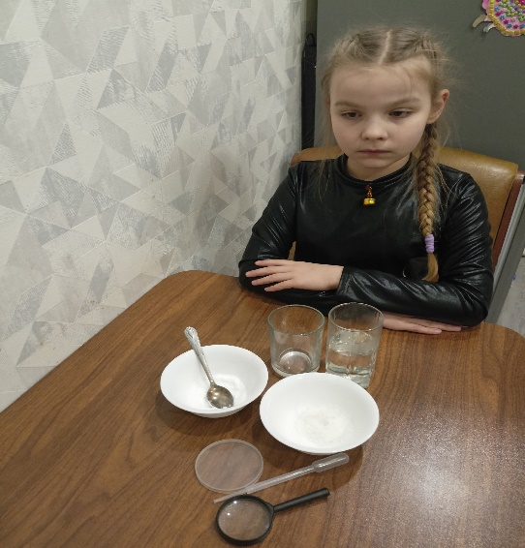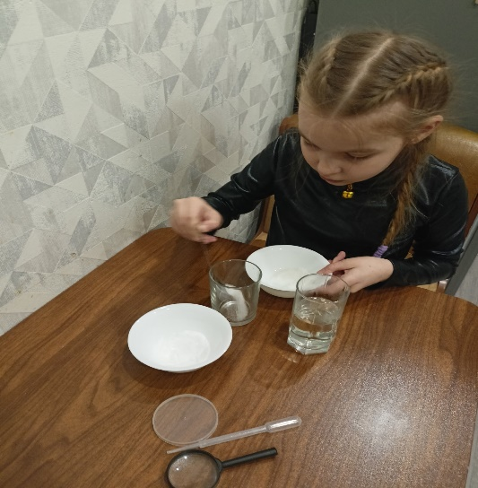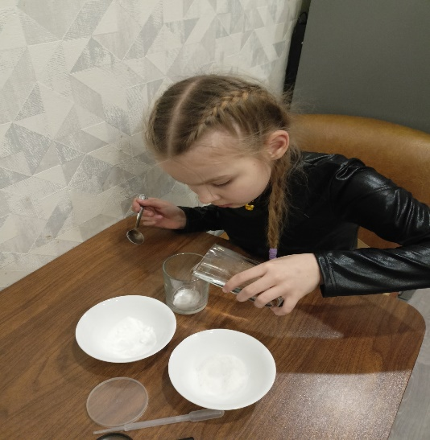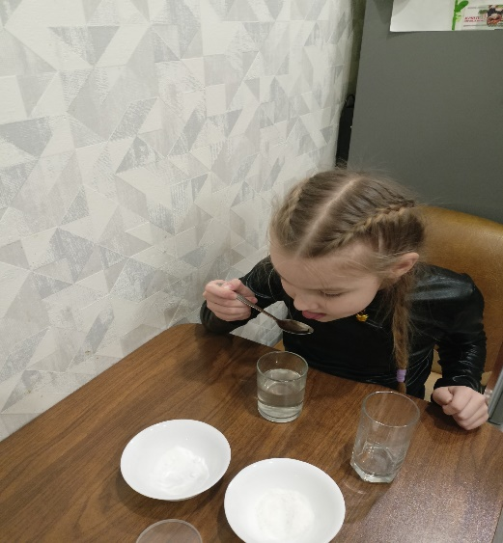
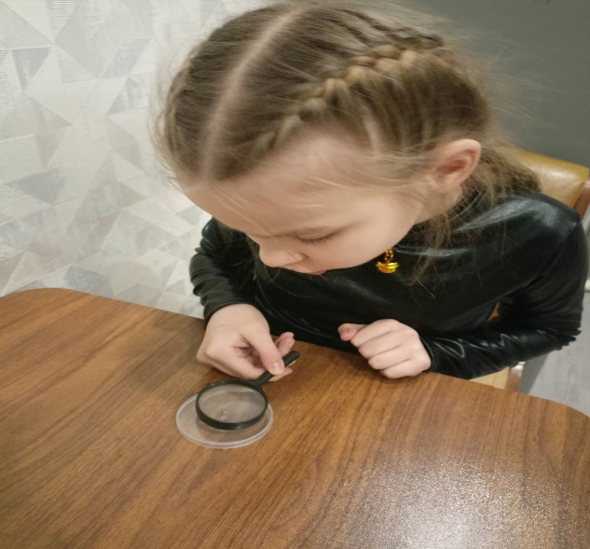
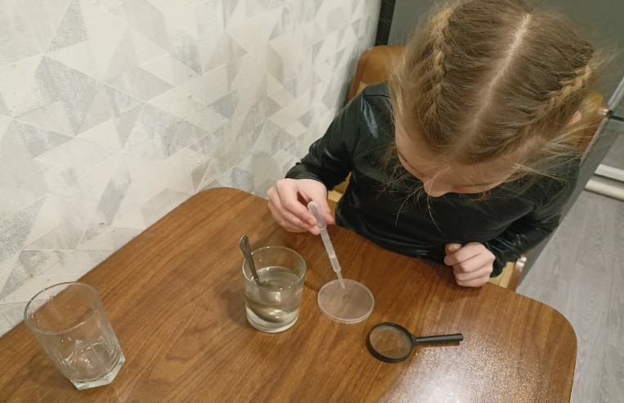

Приложение 2.

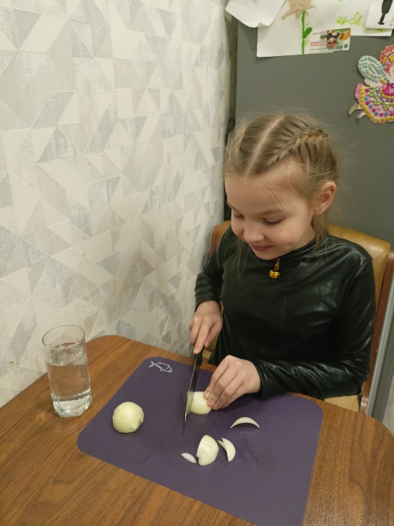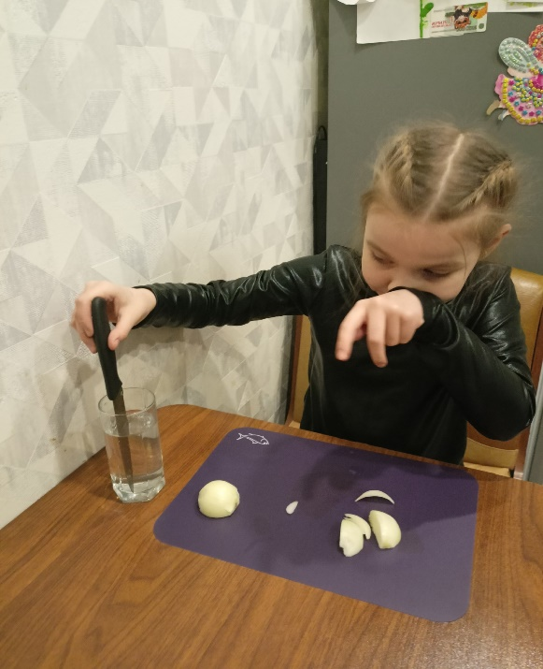



Когда плачет человек?

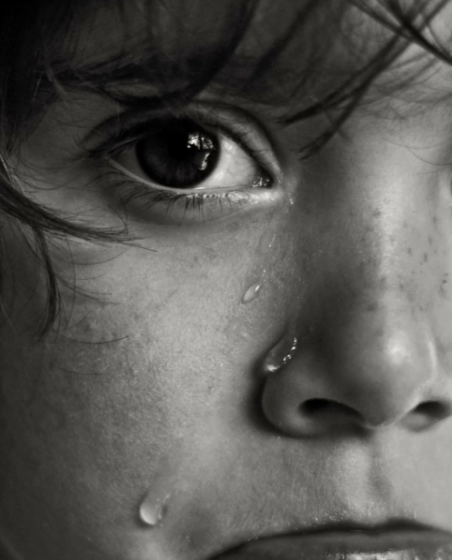
От радости, счастья От грусти и печали

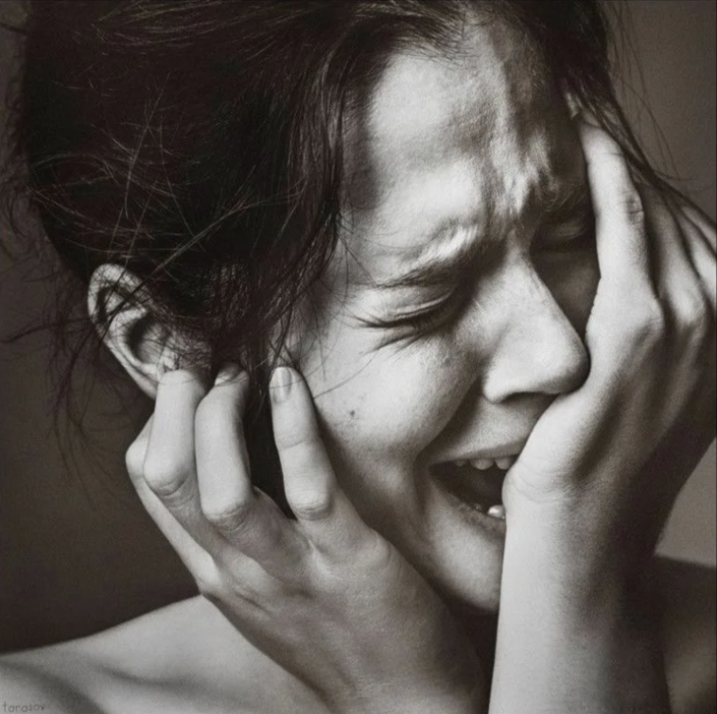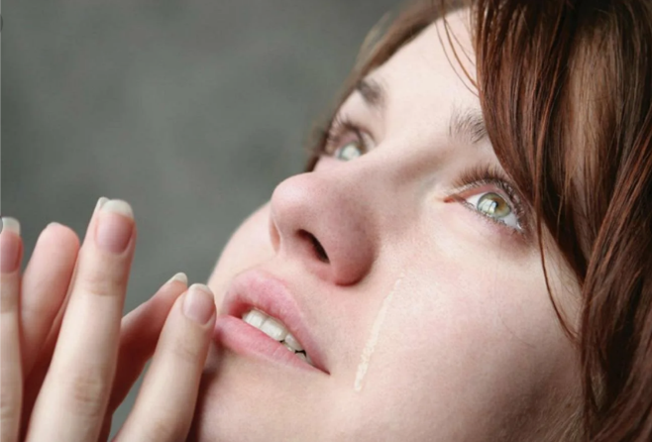
От боли, от потери близкого человека От одиночества

Выходит, что плакать очень даже полезно.
Часто, когда я плачу, мама говорит: «Ну поплачь, поплачь – легче станет». И действительно становилось легче. Чем же объяснить эту загадку?
- Оказывается, что ученые обнаружили в слезах некоторое количество стрессовых гормонов. А, значит, во время плача мы избавляемся от стресса.
- Поскольку слезы помогают организму избавиться от вредных веществ, то не удивительно, что, поплакав, мы начинаем чувствовать облегчение.
В своем классе среди одноклассников, я провела опрос, кто из них больше плачет и от чего.

Я поделилась со своими одноклассниками результатами своих экспериментов: почему люди плачут при чистке и нарезке лука.
И вот что из этого получилось:
Участники - одноклассники
Возраст – 9-10 лет
Таким образом, слезы на глазах при нарезке лука появляются у большинства детей.

